MEMORIAL DESCRITIVO
Registro de Programa de Computador — INPI
Aspersor ETo
Calculadora de Evapotranspiração de Referência (FAO-56 Penman-Monteith)
Titular: Fernando Ferrari Putti — UNESP
Coautoria: Jéssica Pigatto de Queiroz Barcelos — UNOESTE
Data de criação: 15/08/2026

1. Identificação do Programa
Campo | Descrição
Título do programa | Aspersor ETo — Calculadora de Evapotranspiração de Referência (FAO-56 Penman-Monteith)
Titular | Fernando Ferrari Putti — Universidade Estadual Paulista (UNESP)
Coautoria | Jéssica Pigatto de Queiroz Barcelos — Universidade do Oeste Paulista (UNOESTE)
Data de criação | 15/08/2026
Linguagens de programação | Python 3.14 (motor de cálculo, processamento em lote e validação); HTML5, CSS3 e JavaScript ES6+ (interface gráfica e versão web); pywebview e PyInstaller (empacotamento desktop)
Tipo de programa | Aplicativo utilitário científico (calculadora de evapotranspiração de referência para manejo de irrigação)
Campo de aplicação | Agronomia — Agrometeorologia, Irrigação e Drenagem
Ambiente operacional | Windows 10/11 (executável standalone) e navegadores web modernos (Chrome, Edge, Firefox)
Algoritmo/decisão | Determinístico: aplica a equação fechada de Penman-Monteith (FAO-56) sobre os dados meteorológicos informados

2. Resumo / Descrição Geral
Aspersor ETo é um software para cálculo da evapotranspiração de referência (ETo) diária pelo método padrão internacional FAO Penman-Monteith, conforme o FAO Irrigation and Drainage Paper No. 56 (Allen et al., 1998). Recebe dados meteorológicos diários — temperatura máxima e mínima, umidade relativa máxima e mínima, velocidade do vento, radiação solar incidente medida, latitude, altitude e data — e calcula a ETo em milímetros por dia, apresentando também as variáveis intermediárias do modelo (declividade da curva de pressão de vapor, constante psicrométrica, pressões de vapor de saturação e atual, radiação extraterrestre, radiação líquida, entre outras) para fins de conferência e uso didático.
O programa está disponível em três formas de uso, com a mesma equação implementada de forma independente em duas linguagens (Python e JavaScript) e cruzada entre si: (1) módulo Python para uso em lote via linha de comando, processando arquivos de dados meteorológicos diários e gerando a ETo para cada dia; (2) interface gráfica interativa (HTML/JavaScript), com ilustração animada de um aspersor irrigando uma planta de milho cuja intensidade reflete o valor de ETo calculado; (3) aplicativo desktop standalone para Windows, empacotando a mesma interface gráfica numa janela nativa.

3. Descrição Funcional
O usuário informa a data, a localização (latitude e altitude), a temperatura do ar (máxima e mínima), a umidade relativa (máxima e mínima), a velocidade do vento — e a altura de medição do anemômetro, quando diferente de 2 m — e a radiação solar incidente medida. O programa valida os dados informados, calcula as variáveis termodinâmicas (declividade da curva de pressão de vapor de saturação, constante psicrométrica, pressões de vapor de saturação e atual, déficit de pressão de vapor), as variáveis de radiação (radiação extraterrestre a partir da latitude e do dia do ano, radiação em céu limpo, radiação líquida de onda curta e de onda longa, radiação líquida total) e converte a velocidade do vento para a altura padrão de 2 metros, quando necessário. Em seguida aplica a equação de Penman-Monteith e apresenta a ETo em milímetros por dia (equivalente a litros por metro quadrado por dia), junto das variáveis intermediárias.

4. Fundamentação Científica
ALLEN, R. G.; PEREIRA, L. S.; RAES, D.; SMITH, M. Crop evapotranspiration — Guidelines for computing crop water requirements. Rome: FAO, 1998. (FAO Irrigation and Drainage Paper, 56).

5. Validação e Auditoria da Implementação
A implementação em Python foi conferida integralmente contra o "Example 18" do FAO Irrigation and Drainage Paper No. 56 — o caso-teste numérico oficial do método, publicado pela FAO (localidade de Uccle, Bruxelas, 50°48'N, 6 de julho). As 11 variáveis intermediárias do modelo (Δ, γ, es, ea, déficit de pressão de vapor, Ra, N, Rs, Rns, Rnl, Rn) e a ETo final coincidem com os valores oficiais dentro da tolerância de arredondamento do documento fonte (ETo calculado = 3,88 mm/dia; documento oficial: "≈ 3,9"), com controle positivo (100% das variáveis dentro da tolerância) e controle negativo — comparação da mesma implementação contra valores propositalmente incorretos, confirmando que o teste de validação de fato detecta divergência quando ela existe (0% de acerto).
A implementação em JavaScript, usada na interface gráfica, foi cruzada com a implementação em Python (mesmos dados de entrada) via execução em ambiente Node.js, com resultado idêntico até a terceira casa decimal — não se trata de uma reimplementação independente, mas da mesma equação portada e conferida entre as duas linguagens.

6. Arquitetura e Tecnologias Utilizadas
Componente | Tecnologia
Motor de cálculo (núcleo) | Python 3.14 — módulo eto_penman_monteith.py, funções puras independentes de interface
Processamento em lote (CLI) | Python — módulo calcular_eto.py, lê um CSV de dados diários e gera a ETo de cada dia
Auditoria e validação | Python — módulo validar_fao56_exemplo18.py, reproduz o Exemplo 18 do FAO-56 com controle positivo e negativo
Interface gráfica (web e desktop) | HTML5, CSS3 e JavaScript ES6+ — arquivo index.html; mesma equação portada e cruzada com a versão Python
Empacotamento desktop | pywebview (janela nativa) e PyInstaller (executável standalone .exe) — módulo aspersor_eto_app.py
Visualização | Ilustração SVG animada (aspersor e planta de milho), com intensidade proporcional à ETo calculada

7. Fluxograma de Funcionamento
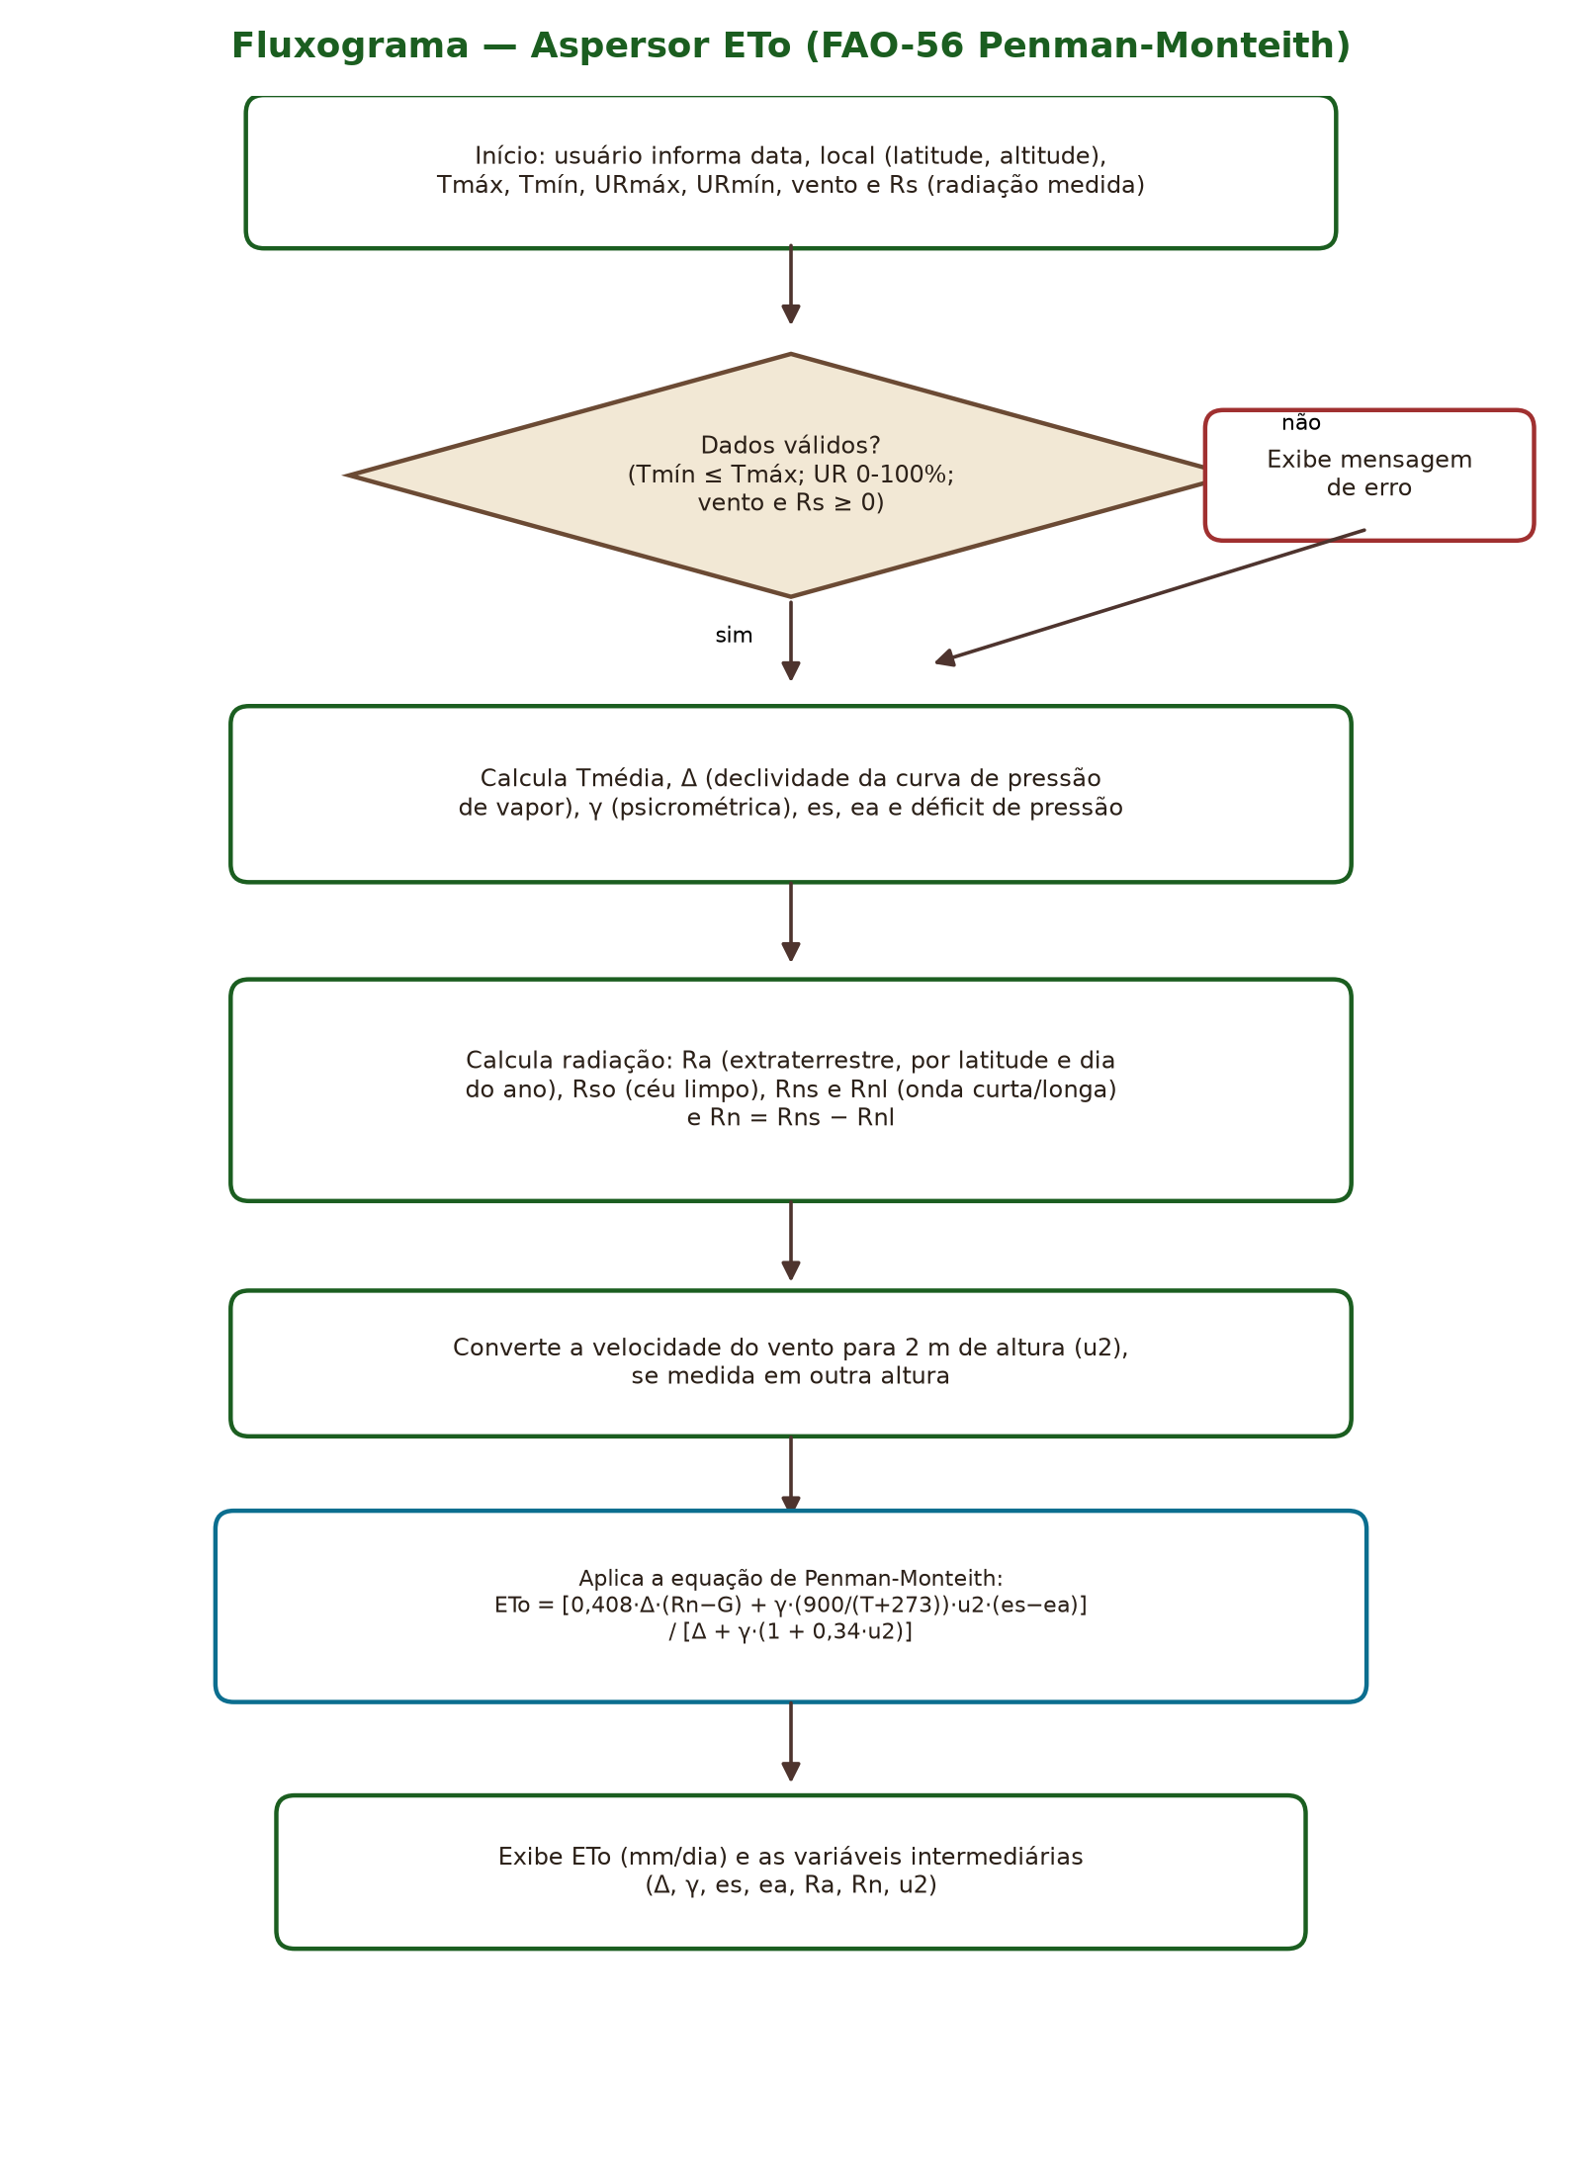

8. Trechos do Programa-Fonte (representativos)
Os trechos a seguir correspondem às linhas iniciais e finais dos três arquivos de código-fonte principais do programa, apresentados para fins de caracterização de autoria e originalidade, conforme praxe do INPI. O código-fonte completo será apresentado em anexo ao processo de registro, conforme exigido.

8.1 eto_penman_monteith.py (motor de cálculo)
"""
Calculo da evapotranspiracao de referencia (ETo) pelo metodo padrao
FAO Penman-Monteith (FAO Irrigation and Drainage Paper No. 56, Allen et al. 1998).

Todas as equacoes seguem a numeracao e as unidades do Capitulo 3 e 4 do FAO-56:
- Temperatura: graus Celsius
- Umidade relativa: %
- Vento: m/s
- Radiacao: MJ m-2 dia-1
- Pressao de vapor: kPa
- ETo: mm/dia
"""

import math
(...)
eto = (numerador_radiacao + numerador_aerodinamico) / denominador

return {
"eto_mm_dia": eto,
"tmedia_c": tmedia,
"delta_kpa_c": delta,
"gamma_kpa_c": gamma,
"es_kpa": es,
"ea_kpa": ea,
...
"rn_mj_m2_dia": rn,
}

8.2 aspersor_eto_app.py (lançador desktop)
"""
Lançador desktop do Aspersor ETo (calculadora de evapotranspiração de referência,
FAO-56 Penman-Monteith) - abre index.html numa janela nativa usando pywebview.
"""

import os
import sys

import webview
(...)
def main():
html_path = caminho_recurso("index.html")
webview.create_window(
"Aspersor ETo — Evapotranspiração FAO-56 Penman-Monteith",
html_path, width=1150, height=820, min_size=(820, 640),
)
webview.start()

8.3 index.html — bloco <script> (cálculo e interface web)
<script>
(function () {
"use strict";

var GSC = 0.0820;
var SIGMA = 4.903e-9;
var ALBEDO = 0.23;

function esT(t) { return 0.6108 * Math.exp((17.27 * t) / (t + 237.3)); }
(...)
// calcula automaticamente com os valores do Exemplo FAO-56 ao carregar
form.requestSubmit();
})();
</script>

